TRƯỜNG ĐẠI HỌC BÁCH KHOA HÀ NỘI

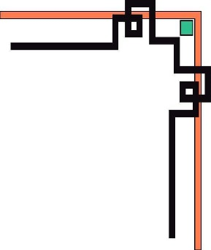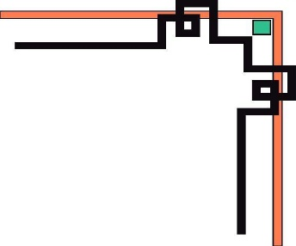

**VIỆN ĐIỆN TỬ - VIỄN THÔNG**

**\*\*\*\*\*\*\*\*\*\*\*\*\*\*\*\*\*\*\*\*\*\*\***



**BÁO CÁO**

**THỰC TẬP KĨ THUẬT**

**Đề tài:**

**TÌM HIỂU PHẦN MỀM ORCAD**

**THIẾT KẾ MẠCH NGUỒN ĐƠN GIẢN**

|  |  |
| --- | --- |
| **Cán bộ hướng dẫn** | **: Nguyễn Mạnh Dương** |

Hà Nội 8/2019

MỤC LỤC

# LỜI NÓI ĐẦU

Trong thời đại mới, lấy mục tiêu là công nghiệp hóa – hiện đại hóa, chúng ta đã từng bước phát triển lên một tầm cao mới, kỷ nguyên của công nghệ thông minh. Trong đó, công nghệ điện tử viễn thông là một trong số lĩnh vực đi đầu, đã và đang ứng dụng trong mọi mặt của đời sống xã hội. Trong chương trình đào tạo của viện **Điện tử Viễn thông**, học phần **Thực tập kỹ thuật** là học phần vô vùng quan trọng, mang đến cái nhìn toàn diện và khách quan hơn cho sinh viên về ngành nghề mình đang theo học, quan trọng nhất là mang đến những trải nghiệm thực tế trong môi trường làm việc của công ty, giúp sinh viên nắm bắt và đặt ra mục tiêu về cơ hội việc làm trong tương lai.

Em là sinh viên ngành **Điện tử Viễn thông** của đại học **Bách Khoa Hà Nội**, rất may mắn được viện **Điện tử Viễn thông** giới thiệu và có cơ hội thực tập tại công ty **VNPT Technology** (thuộc **Tập đoàn Bưu chính Viễn thông Việt Nam**). Như vậy, không chỉ học lý thuyết trên lớp, chúng em đã được tham gia thực tập và có những trải nghiệm thực tế, mang những kiến thức mình đã được học áp dụng một phần vào trong công việc. Qua kỳ thực tập và nhờ sự hướng dẫn của các anh/chị đang làm việc tại **VNPT technology** chúng em đã biết thêm về quá trình hình thành và phát triển của công ty, cũng như hiểu biết thực tế hoạt động của các công ty trong lĩnh vực điện tử viễn thông và vị trí công việc mình đang và sẽ làm trong tương lai. Đặc biệt, chúng em được tiếp cận một cách cụ thể vào quy trình hoạt động của công ty, trực tiếp tham gia học hỏi và làm việc. Kết quả chúng em đã hiểu rõ những yêu cầu kỹ năng chuyên môn và kỹ năng mềm để có động lực và đam mê hơn trong học tập.

Trong quá trình thực tập, ngoài may mắn nhận được sự hỗ trợ và chỉ dạy nhiệt tình từ anh Nguyễn Mạnh Dương các anh chị trong team, chúng em còn được sử dụng những thiết bị công nghệ và cơ sở vật chất hiện đại tiên tiến của công ty. Tuy nhiên, vẫn tồn tại những khó khăn nhất định, như vốn Tiếng Anh còn hạn hẹp chưa đáp ứng yêu cầu nên gặp một vài khó khăn trong việc đọc hiểu tài liệu, hay lý thuyết và thực tế khác nhau nhiều khiến em gặp nhiều bỡ ngỡ. Rất may mắn sau quá trình thực tập, những vấn đề trên cơ bản đã dần được giải quyết, khiến em tự tin hơn vào khả năng của bản thân.

Em xin cảm ơn nhà trường, các thầy cô khoa điện tử viễn thông và công ty **VNPT Technology** đã tạo điều kiện cho chúng em có một kỳ thực tập mang lại nhiều bổ ích. Đặc biệt, em xin cám ơn anh Nguyễn Tuấn Anh và các anh chị luôn nhiệt tình hướng dẫn chúng em trong suốt cả quá trình!

**NỘI DUNG**

**CHƯƠNG 1. TÌM HIỂU VỀ CÔNG TY VNPT TECHNOLOGY**

**1.1 Giới thiệu chung**

VNPT Technology được thành lập ngày 6/1/2011, với vốn điều lệ 500 tỷ đồng (thời điểm 2011), được hoạt động và tổ chức theo hình thức công ty cổ phần. Kế thừa nguồn lực và kinh nghiệm tích lũy sau gần 20 năm của các liên doanh Alcatel Network Systems Vietnam - ANSV (giữa VNPT và Alcatel CIT của Cộng hòa Pháp từ năm 1993) và Telecommunications Equipment - Teleq (giữa VNPT và Siemens AG của Cộng hòa liên bang Đức từ năm 1995), sở hữu và tiếp tục phát triển đội ngũ chuyên gia trưởng thành từ những ngày đầu của thời kỳ số hóa mạng viễn thông, cùng với hạ tầng kỹ thuật được tích lũy và tiếp tục phát triển từ các liên doanh. Công ty đã dần khẳng định vị thế và vai trò của một đơn vị tiên phong trong nghiên cứu, phát triển và sản xuất các thiết bị điện tử, viễn thông và công nghệ thông tin, xứng đáng là một trong bốn công ty con trụ cột của VNPT, là đơn vị chủ lực của VNPT trong lĩnh vực sản xuất Công nghệ, Công nghiệp Bưu chính, Viễn thông, Công nghệ thông tin, Truyền thông và Công nghiệp.

* 1. **Chức năng, nhiệm vụ**

VNPT Technology hoạt động chính trong lĩnh vực:

* Cung cấp dịch vụ Kỹ thuật BSS, MSC GSM, và thiết bị truyền dẫn PDH, SDH.
* Cung cấp dịch vụ như kho bãi, vận chuyển, vật tư, thiết bị phụ phục vụ cho triển khai dự án
* Cung cấp dịch vụ Quản lý và triển khai dự án full turnkey.
* Dịch vụ Vận hành, bảo dưỡng và ứng cứu trạm BSS, truyền dẫn.
* Cung cấp dịch vụ Tối ưu mạng di động
* Không ngừng nâng cao nâng cao năng suất và cải thiện chất lượng dịch vụ, đáp ứng ngày càng tốt hơn nhu cầu của khách hàng và đối tác.
* Không ngừng đầu tư đào tạo và thực thi các chính sách nhân sự nhằm cải thiện và nâng cao chất lượng nguồn nhân lực.
* Không ngừng cải thiện, đổi mới chính sách, phương pháp và qui trình quản lý nhằm phát huy tối đa năng lực của cán bộ nhân viên và cải thiện hiệu quả sản xuất kinh doanh.
* Từng bước đầu tư trang thiết bị, phương tiện và cải thiện điều kiện làm việc, nhằm nâng cao năng lực thực hiện các dự án trên qui mô chiều rộng và chiều sâu.
* Thiết lập kênh thông tin và thường xuyên tiếp nhận xử lý các yêu cầu của khách hàng.
  1. **Cơ cấu tổ chức của công ty**

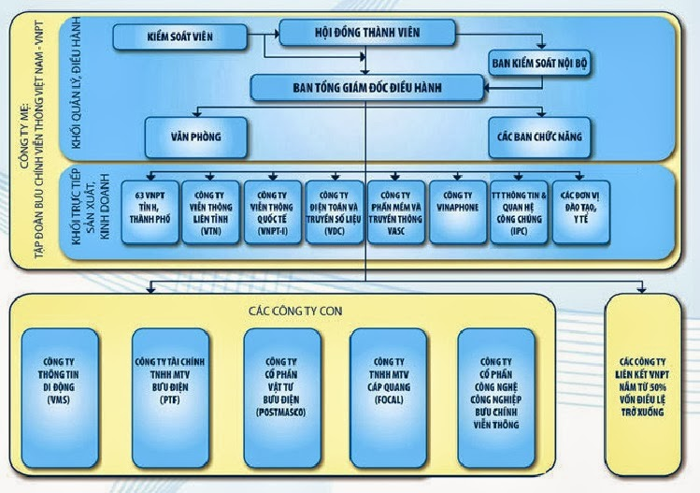

**Hình 1.1**: Cơ cấu tổ chức của Tập đoàn VNPT.

**Chương 2. Nội dung thực tập.**

**2.1 Tìm hiểu về phần mềm OrCAD**

**OrCAD** — gói phần mềm dùng để [tự động hóa thiết kế điện tử](https://vi.wikipedia.org/w/index.php?title=EDA&action=edit&redlink=1). Được dùng chính trong chế tạo các bản điện tử mạch in để chế tạo [mạch in](https://vi.wikipedia.org/wiki/M%E1%BA%A1ch_in), cũng như để tạo các [sơ đồ](https://vi.wikipedia.org/w/index.php?title=S%C6%A1_%C4%91%E1%BB%93&action=edit&redlink=1) điện tử và các chế bản của chúng.

Tên gọi *OrCAD* được tạo ra từ các từ [**Or**egon](https://vi.wikipedia.org/wiki/Oregon) và [**CAD**](https://vi.wikipedia.org/wiki/CAD).

Các sản phẩm của chuỗi OrCAD thuộc về công ty [Cadence Design Systems](https://vi.wikipedia.org/w/index.php?title=Cadence_Design_Systems&action=edit&redlink=1). Bản cuối cùng của OrCAD có khả năng tạo và hỗ trợ [cơ sở dữ liệu](https://vi.wikipedia.org/wiki/C%C6%A1_s%E1%BB%9F_d%E1%BB%AF_li%E1%BB%87u) các [vi mạch](https://vi.wikipedia.org/wiki/Vi_m%E1%BA%A1ch) sẵn có. Cơ sở dữ liệu có thể được bổ sung bằng cách tải về các gói các thành phần sản xuất, như [Texas Instruments](https://vi.wikipedia.org/wiki/Texas_Instruments).

Trong gói có các module sau:

* Capture — biên tập các sơ đồ nguyên lý,
* Capture CIS Option — điều hành các thư viện Active Parts,
* PSpice Analog Didital — gói của chế bản tương tự-số,
* PSpice Аdvanced Аnalysis — gói của tối ưu tham số,
* PSpice SLPS option — giao diện liên lạc với gói Matlab,
* PCB Designer — biên tập các topo các mạch in,
* SPECCTRA for OrCAD — chương trình của truy tìm tương tác và tự động,
* Signal Explorer — module phân tích sự nguyên vẹn của các tín hiệu và của các biến dạng giao.

Trong báo cáo này, em xin được phép trình bày hướng dẫn sử dụng phần mềm OrCAD 9.2 .

2.1.1 Cài đặt phần mềm

Để cài đặt OrCAD 9.2 cần thực hiện các bước sau:

* Cho đĩa CD vào máy hoặc chạy chực tiếp trên ổ cứng.
* Chọn file setup.exe rồi chọn Run as administrator.
* Đợi vài giây để thấy hộp thoại xuất hiện yêu cầu tắt hết các phần mềm diệt virus để quá trình cài đặt tránh xảy ra lỗi. Sau đó click vào OK để tiếp tục.
* Trong hộp thoại Welcome, chọn Next.
* Chọn Yes trong hộp thoại Software License Agreement.
* Liên tục chọn các nút Next ở các hộp thoại tiếp theo.
* Ở hộp thoại tiếp theo, nhập key codec là A B E F G H I J K ( xuống dòng sau mỗi ký tự ) chọn Next và nhập 17 chữ số 1 ở hộp thoại tiếp theo, sau đó lại chọn Next.
* Nhập thông tin vào phần Name và Company sau đó chọn Next rồi chọn Yes ở cửa sổ tiếp theo.
* Ở hộp thoại tiếp theo, có 2 tuỳ chọn: Typical nếu cài đặt các thành phần chung của OrCAD, Custom để setup các ứng dụng cần dùng. Chọn Next để tiếp tục.
* Sau khi cài đặt hoàn tất, chọn Yes ở 2 hộp thoại tiếp theo. Và Finish để hoàn tất.

Sau khi quá trình cài đặt phần mềm được hoàn tất, ta bắt đầu thực hiện Crack.

* Tìm file PDXOrCAD.exe trong thư mục Crack của CD.
* Click chuột phải và chọn thẻ Properties, chuyển qua Tab Compatibility và chọn như hình dưới. Sau đó chọn Apply.

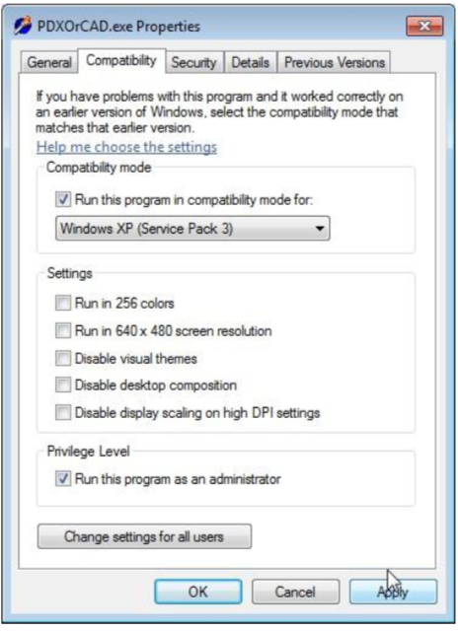

Hình 2.1: Hộp thoại PDXOrCAD

* Xuất hiện hộp thoại của phần mềm Crack PDXOrCAD.
* Chọn đường dẫn đến thư mục đã cài đặt OrCAD. Chọn Apply để thực hiện. Nếu xuất hiện dòng thông báo “Fixed Patch – Success: All patches applied” thì quá trình cài đặt đã thành công.
* Khởi động chương trình và khám phá.

2.1.2: Vẽ mạch nguyên lý bằng OrCAD Capture

2.1.2.1: Khởi động OrCAD Capture

Khởi động OrCAD với chương trình Capture (hoặc Capture Cis):

C1: Start -> AllPrograms -> OrCAD Family Release 9.2 -> Capture (Capture Cis)

C2: Click vào biểu tượng  trên màn hình Desktop

Màn hình làm việc của Capture như sau:

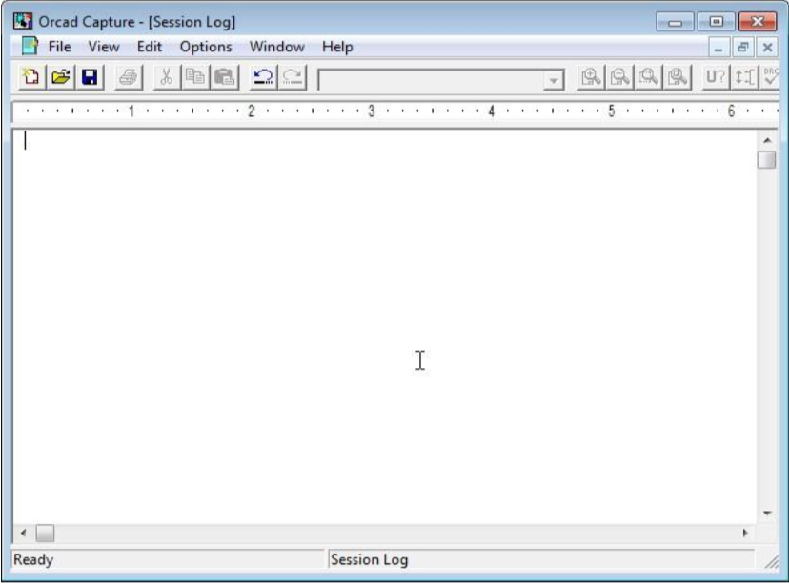

Hình 2.2: Màn hình làm việc Capture

2.1.2.2: Tạo một Project mới

1. Tạo Project mới:

Để tạo một project có thể làm như sau

* Chọn menu File -> New -> Project
* Hoặc chọn nút lệnh Create document 

Hộp thoại New project hiện ra, nhập tên project trong phần Name (mỗi 1 Project nên lưu vào 1 thư mục riêng vì trong orcad 1 project có thể tạo ra rất nhiều file) và đường dẫn đến vị trí lưu project trong phần Location.

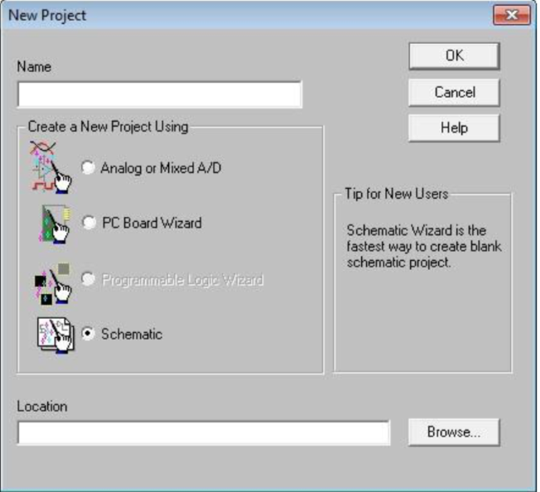

Hình 2.3: Hộp thoại New Project

* Click vào nút Browse để chọn đường dẫn cho Project
* Nếu muốn tạo một thư mục con để chứa các file trong Project, nhấp chuột phải vào Create Directory.
* Nhập tên thư mục vào phần Name trong hộp thoại Create Directory. Ok để xác nhận.
* Màn hình của OrCAD Capture như sau:

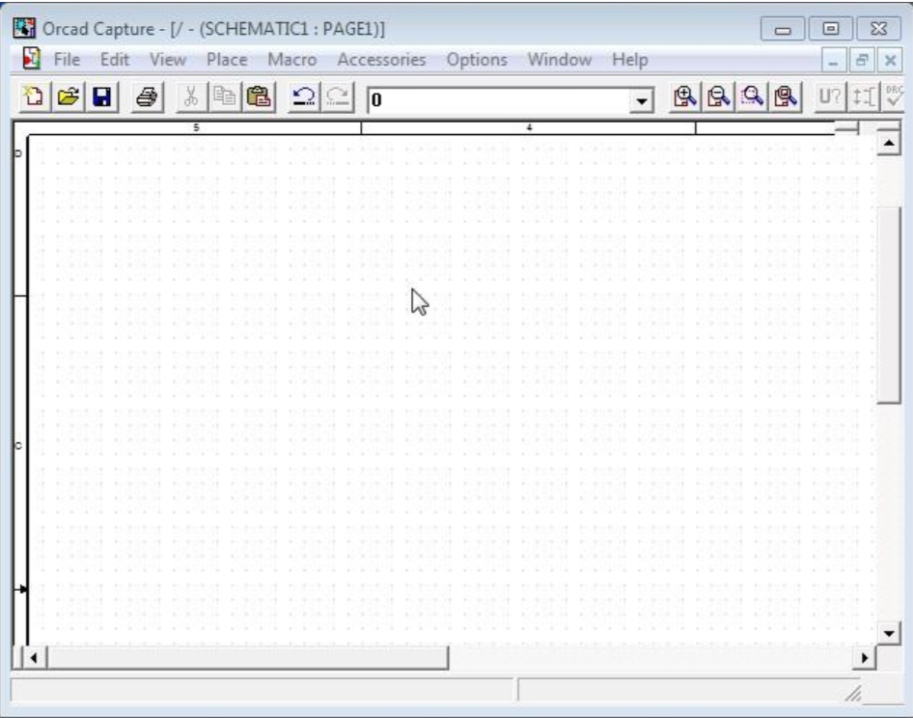

Hình 2.4: Màn hình OrCAD Capture

1. Thiết lập kích thước và cài đặt ban đầu cho bản vẽ:

Khi bẳt đầu vẽ một Schematic, chọn menu Options -> Perference đặt các thuộc tính tuỳ chọn riêng của người thiết kế về màu sắc hiển thị của Wire, Pin … toạ độ lưới vẽ trong trang thiết kế. Hộp thoại Perferences như sau:

* Chọn lớp Color/Print: hiện các gam màu để gán cho từng đối tượng trong trang sơ đồ mạch nguyên lí như: màu của nền background, pin linh kiện, tên linh kiện, bus, đường kết nối các thành phần, lưới vẽ, giá trị linh kiện, text,…

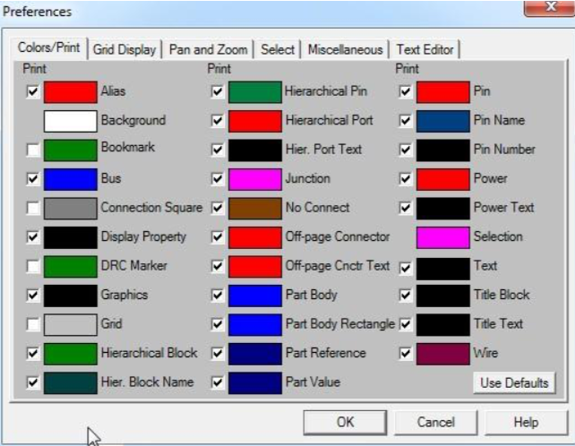

Hình 2.5: Lớp Color/Print

* Chọn lớp Grid Display: Hiện/không hiện ô lưới được thể hiện bằng những dấu chấm trong các trang thiết kế hoặc sửa đổi linh kiện. Mục đích của lưới là giúp chúng ta đặt linh kiện và sắp xếp sao cho hợp lý và chính xác nhất.

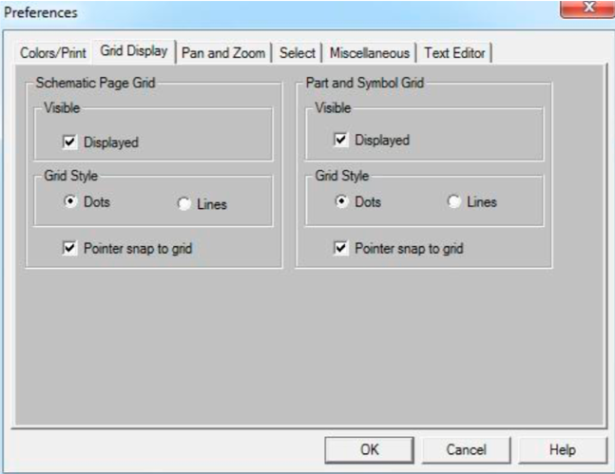

Hình 2.6: Lớp Grid Display

* Chọn lớp Pan and Zoom: Hiện khung thoại chứa các giá trị để thay đổi tỉ lệ thu phóng hay thu nhỏ các đôiis tượng trong trang thiết kế sơ đồ mạch.

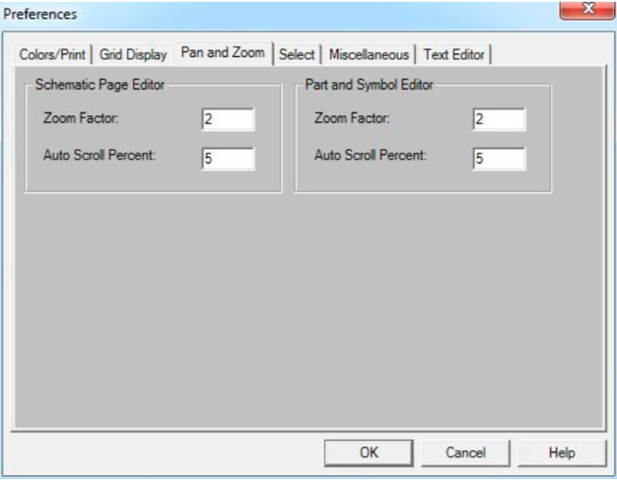

Hình 2.7: Lớp Pan and Zoom

* Chọn lớp Select: hiển thị khung thoại liên quan đến việc lựa chọn các thành phần trong trang sơ đồ nguyên lý.

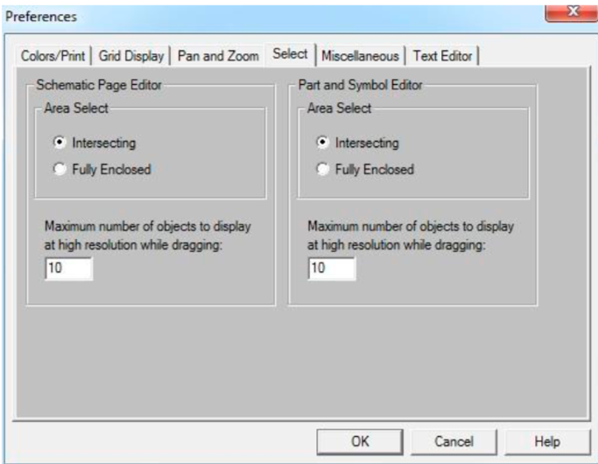

Hình 2.8: Lớp Select

* Lớp Miscellaneous: chứa những thành phần hỗ trợ cho việc gán cá thuộc tính các đối tượng trong trang thiết kế. Ngoài ra nó còn có chức năng rất quan trọng là tự động hiện thị số thứ tự của loại linh kiện được lấy ra (Automatic reference placed part) và bắt tay chéo với Layout (thẻ Intertool Communication) rất hữu dụng trong việc sắp đặt các footprint linh kiện tuỳ thích của người thiết kế nhằm tránh trường hợp các linh kiện sắp xếp không theo ý muốn. Chắc năng này chỉ có tác dụng kho mở cả Capture và Layout và xử lý cùng chung thiết kế.

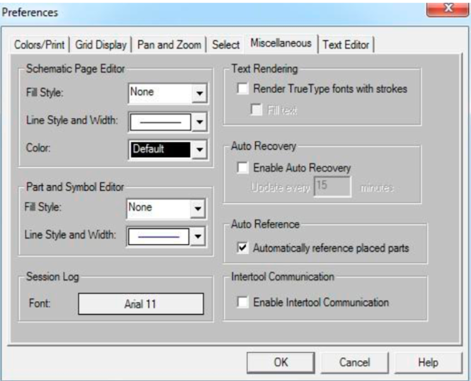

Hình 2.9: Lớp Miscellaneous

Chọn menu Options -> Design Templace… để gán các tham số mặc định cho bản thiết kế và các trang sơ đồ nguyên lý mới. Những giá trị được gán theo khung tham số này không ảnh hưởng đến những thiết kế của mạch điện cũ. Tại hộp thoại Design Template ta có thể tuỳ chỉnh hiển thị kiểu kí tự, size của các kí tự hiện thị tên, giá trị,… của linh kiện. Ngoài ra chúng ta có thể đặt tên của thiết kế, size của thiết kế, đơn vị đo,…

1. Các đối tượng làm việc



Hình 2.10: Các đối tượng làm việc

2.1.3 Các phím tắt và từ khoá trong OrCAD Capture

2.1.3.1 Phím tắt:

Việc sử dụng các phím tắt sẽ giúp cho các thao tác được nhanh hơn, có một vài phím tắt thông thường:

|  |  |  |  |
| --- | --- | --- | --- |
| Phím | Chức năng | Phím | Chức năng |
| R | Xoay linh kiện | W | Nối các đương mạch |
| I | Phóng to màn hình | O | Thu nhỏ màn hình |
| P | Lấy linh kiện | N | Đánh nhãn |
| J | Tạo điểm nối | B | Vẽ đường bus |
| T | Thêm văn bản cho bản vẽ | X | Đánh dấu chân linh kiện không sử dụng |
| F | Lấy các khối nguồn | G | Lấy các khối mass, nối đất |
| Y | Vẽ khối chữ nhật | ESC | Thoát chế độ đang chọn |

Bảng 2.1: Các phím tắt

2.1.3.2 Từ khoá tìm tiếm nhanh linh kiện

|  |  |  |  |  |  |
| --- | --- | --- | --- | --- | --- |
| Kí hiệu | Tên gọi | Kí hiệu | Tên gọi | Kí hiệu | Tên gọi |
| R | Điện trở | RESISTOR VAR | Biến trở | CAP | Tụ điện |
| CAP NP | Tụ không phân cực | RELAY | Rơ le | LED | Đèn led |
| FUSE | Cầu chì | DIODE | Đi ốt | DIODE ZENER | Đi ốt ổn áp |
| NPN | Transistor ngược | PNP | Transistor thuận | CRYSTAL | Thạch anh |
| BRIDGE | Cầu diode | SW | Nút nhấn | HEADR | Chân cắm |

Bảng 2.2: Các ký hiệu thường gặp

2.1.4 Vẽ sơ đồ nguyên lý

2.1.4.1 Tìm kiếm và chọn linh kiện

Để lấy linh kiện ra thì nhấn phím P (hoặc Shift + P hoặc chọn Place Part  )

Cửa sổ sẽ hiện ra như sau:

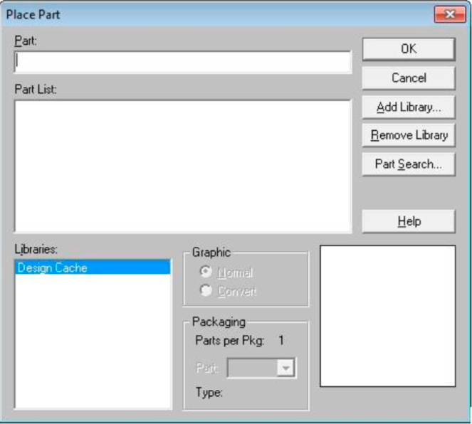

Hình 2.11: Cửa sổ Place

* Cần Add thư viện vào Libraries.
* Nên add tất cả các thư viện
* Từ hộp thoại Libraries, chỉ chuột bất kỳ một trong các thư viện sẽ được add, hoặc chọn tất cả và add, thì danh sách các linh kiện trên cửa sổ Part List sẽ xuất hiện.
* Đánh tên linh kiện vào khung Part để chọn linh kiện phù hợp với mạch nguyên lý.
* Nhấp Ok để chọn linh kiện, lúc đó cửa sổ này sẽ mất đi và linh kiện dinh vào chuột, chọn vị trí thích hợp và nhấp chuột trái để đặt linh kiện:

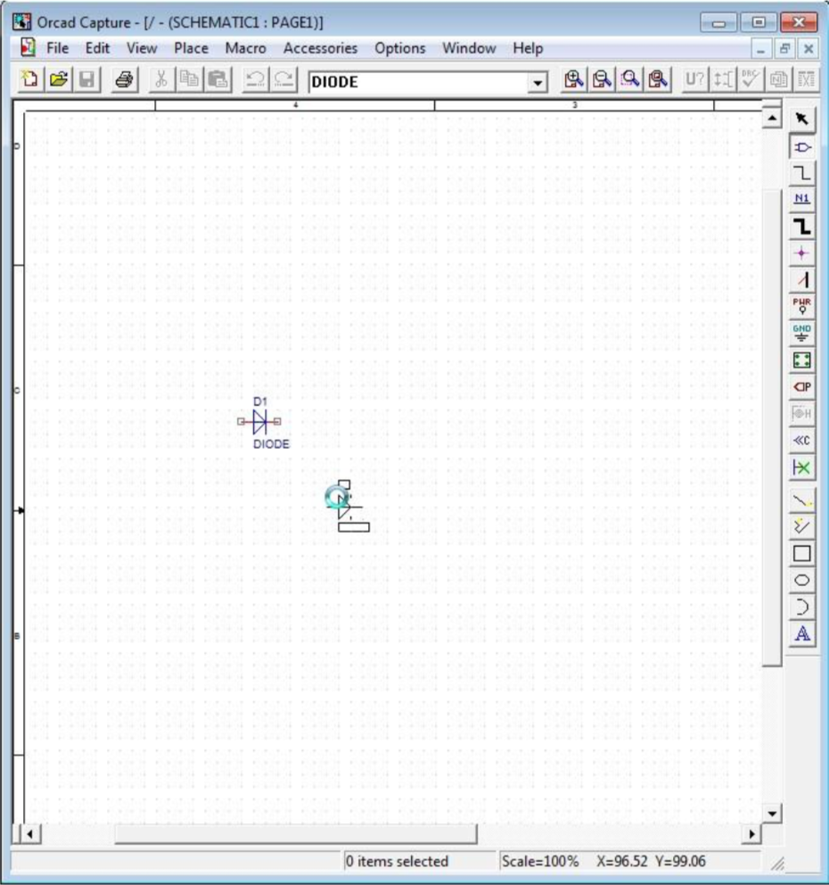

Hình 2.12: Màn hình làm việc OrCAD Capture

* Nhấp chuột trái để tiếp tục đặt linh kiện vào các vị trí khác, nhấn ESC trên bàn phím để ngưng việc đặt linh kiện.
* Chọn và đặt đầy đủ linh kiện vào trang vẽ trước rồi tiến hành đi dây nối mạch. Để nối dây, nhấp vào  bên thanh công cụ phải hoặc sử dụng phím W.
* Nhấp chuột vào linh kiện và kéo đến vị trí khác nếu muốn di chuyển linh kiện.
* Các thao tác Rotate (R) để xoay linh kiện, Vertical (V) để lật linh kiện theo chiều dọc hoặc Horizontal (H) để lật theo chiều ngang.

2.1.4.2 Vẽ mạch cụ thể

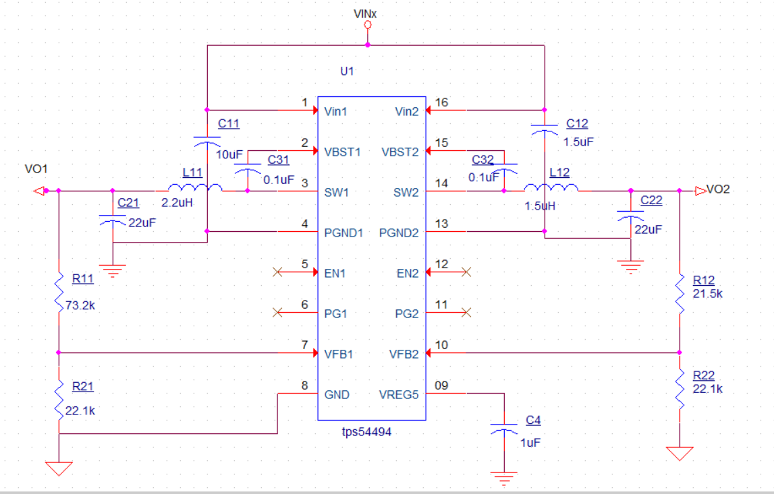

Hình 2.13: Mạch đồng bộ lên xuống với bộ chuyển đổi tích hợp FET

2.1.4.3 Kiểm tra lỗi sơ đồ nguyên lý

Nhấp vào biểu tượng minimize trên góc phải hoặc biểu tượng , xuất hiện màn hình mới chọn page 1.

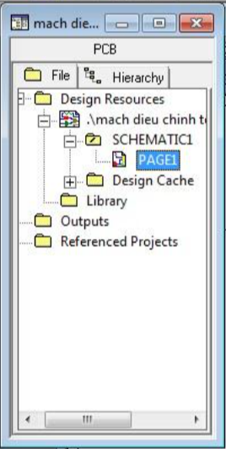

Hình 2.14: Cửa sổ vùng điều khiển

Nhấp vào biểu tượng design rules check 

Hộp thoại Design Rules Check xuất hiện, check vào Scope, Action & Report, sau đó nhấn Ok để kiểm tra:

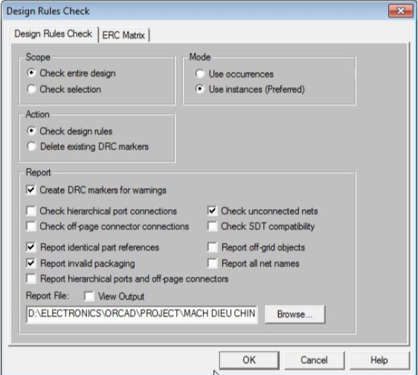

Hình 2.15: Hộp thoại Design Rules Check

Nếu có thông báo lỗi thì kiểm tra vị trí có khoanh tròn nhỏ màu xanh và tiến hành sửa lỗi rồi tiếp tục.

2.1.4.4 Tạo file Netlist

Sau khi kiểm tra không thấy lỗi, tiến hành tạo file .mnl để chuyển sang Layout, chọn  hoặc chọn Tool => Create Netlist.

Cửa sổ Create Netlist xuất hiện, chọn Layout , trong thẻ Options chọn User Properties are in inchers để tự chọn chân linh kiện footprint, Browse để duyệt nơi chứa file, nhấp chọn OK.

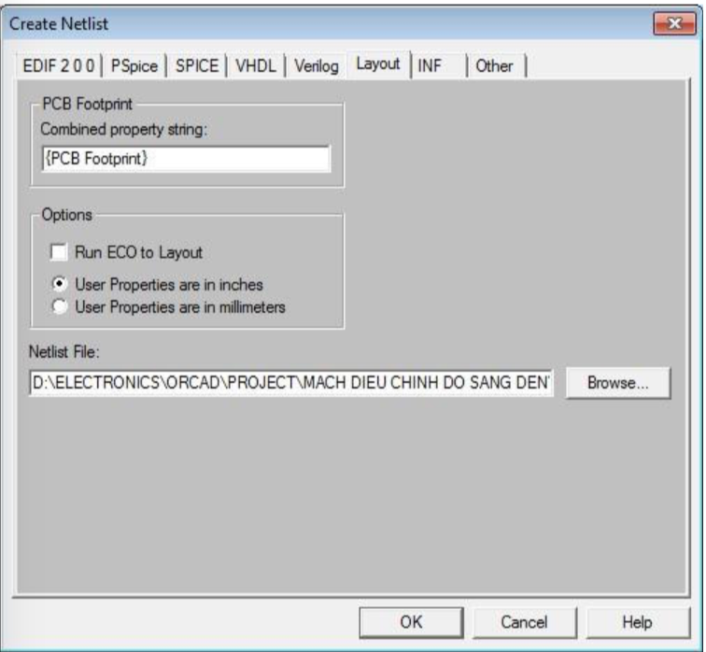

Hình 2.16: Hộp thoại Create Netlist

2.2 Vẽ mạch in với OrCAD Layout

2.2.1 Tổng quan về phần mêm vẽ mạch in OrCAD Layout

Để thi công board mạch thực tế cần phải xuất mạch nguyên lý trong Capture sang file mạch in được hỗ trợ bởi Layout. Phần này sẽ hướng dẫn các bạn xuất file .mnl trong mạch nguyên lý sang Layout để vẽ mạch in hoàn chỉnh, cách chọn chân linh kiện footprint, tạo thư viện chân linh kiện mới,...

## 2.3. Vẽ mạch in với OrCAD Layout

### 2.3.1. Khởi động OrCAD Layout

Khởi động OrCAD với chương trình Layout Plus

* -  Start -> AllPrograms-> Orcad Family Release 16.6 -> Layout
* -  Click vào biểu tượng page46image3832224 trên màn hình Desktop

Màn hình làm việc của Layout Plus như sau:

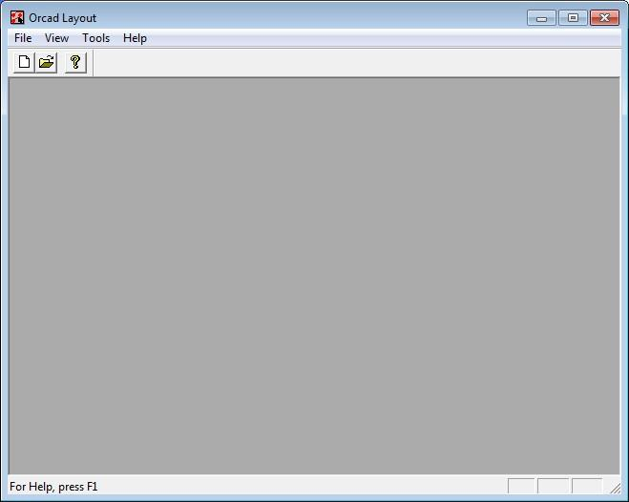

Hình 2.17: Màn hình làm việc Layout Plus

### 2.3.2. Liên kết Footprint

Trước tiên bạn phải Add thư viện vào Layout: Trên thanh công cụ vào Tool => Library Manager khi đó cửa sổ Library Manager xuất hiện ta chọn vào nút Add, một cửa sổ mới xuất hiện Add Library.

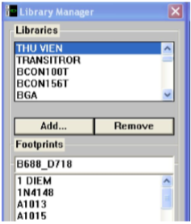

Hình 2.18: Cửa sổ Library Manager

* Bắt đầu Liên kết Footprint.
* Trở lại phần Capture chọn và một linh kiện bất kỳ và Double Click vào linh kiện đó.

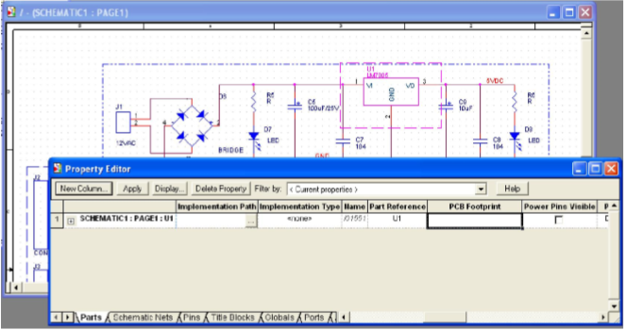

Hình 2.19: Cửa sổ Property Editor

* Một cửa sổ mới Property Editor Ta tìn đến cột PCB Footprints Sang Layout Click vào Tool => Library Manager tìm đến thư viện cần dùng, sau đó chọn linh kiện phù hợp, ta Copy tên của linh kiện đó trong khung Footprints.

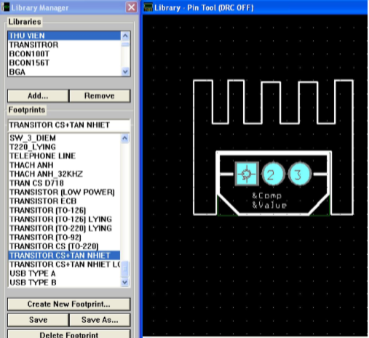

Hình 2.20: Quá trình làm việc trên Library Pin Tool

* Trở lại Capture lần nữa ta Past tên của linh kiện vào cột PCB Footprints lúc trước.
* Sau đó chúng ta tiến hành tạo file .MNL để chuyển sang Layout.
* chọn Tool=> Create Netlist
* Cửa sổ Create Netlist xuất hiện, chọn Layout. Trong thẻ Options chọn User Properties are in inchers để tự chọn chân linh kiện Footprint.
* Trong thẻ Netlist File chọn Browse để duyệt đến nơi chứa file, nhấp chọn OK

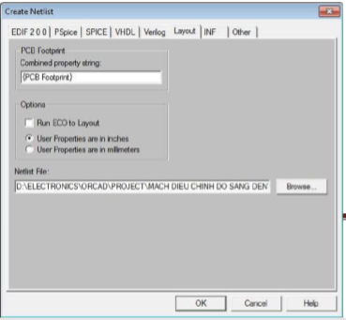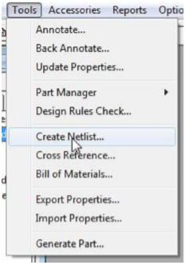

Hình 2.21: Tạo file Netlist

### 2.3.3. Sắp xếp linh kiện:

Để tiện cho việc sắp xếp các linh kiện trước tiên ta tạo kết nối giữa Capture và Layout: Phần Capture chọn Options => Preference =>miscellaneous=>chọn Enabale intertool communication

Phần Layout chọn Window => Half Screen

Có 2 cách sắp xếp linh kiện là bằng tay hoặc tự động:

* Sắp xếp linh kiện bằng tay

Nhấp chuột vào biểu tượng Component Tool trên thanh công cụ.Để di chuyển linh kiện nào ta nhấp chuột vào linh kiện đó, sau đó, khi nhả chuột ra và di chuyển thì linh kiện cũng sẽ di chuyển theo. Đến vị trí cần đặt linh kiện thì nhấp chuột một lần nữa, và linh kiện sẽ được cố đinh.

* Sắp xếp linh kiện tự động

Đầu tiên bạn cần phải cố định một số linh kiện mà bạn muốn nó được đặt ở một vị trí xác định, tránh bị thay đổi vị trí trong quá trình auto. Di chuyển linh kiện đến vị trí xác định, nhấp chuột phải chọn Lock. Sau khi đã cố định được các linh kiện theo yêu cầu, chọn Auto -> Place -> Board.

### 2.3.4. Vẽ mạch

Trước tiên ta chọn lớp để tự động vẽ mạch: nếu là mạch in 1 lớp ta chỉ giữ lại lớp BOTTOM và Unused các lớp còn lại (ở đây ta chỉ cần Unused lớp INNER1 và INNER2) bằng cách vào Toll => Layer => Select From Spreadsheet khi đó cửa sổ Layer hiện ra:

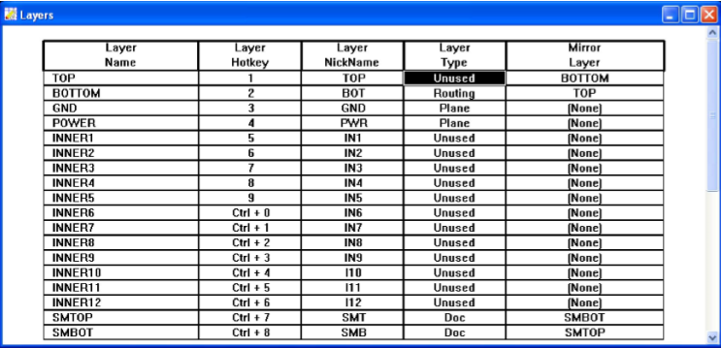

Hình 2.21: Cửa sổ Layer

* Tiếp theo ta định độ rộng cho các đường Nets: vào View Spredsheet chọn Nets
* Đối với các đường Mass và Nguồn ta chỉnh độ rộ to hơn các đường tín hiệu

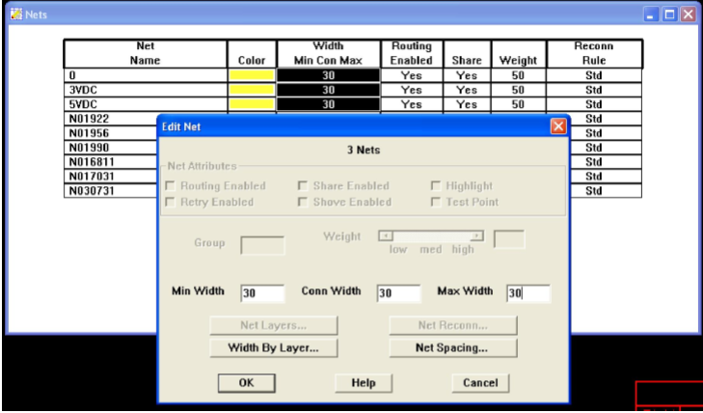

Hình 2.22: Cửa sổ Nets

* Vẽ tự động :

Vào Auto -> Auto Route -> Board, Layout Plus sẽ tự động vẽ mạch Sau khi mạch đã được vẽ tự động ta tiến hành kiểm tra lại các đường tiền nối đã được nối hết hay chưa, nếu chưa ta phải vẽ tay, trong trường hợp không thể vẽ tay ta phải thực hiện chèn Jumper.

Thực hiện chèm Jumper: Trước tiên phải chọn đường mạch để nối Jumper, xóa đường mạch đã vẽ (Unrout phím tắt “D”), sau đó chọn để xóa đường tiền nối. Sau

đó chọn **Connection tool** Click chuột phải chọn New Cửa sổ Add Component xuất hiện ta chọn Footprint… sau đó chọn 1 Via thích hợp như hình dưới:

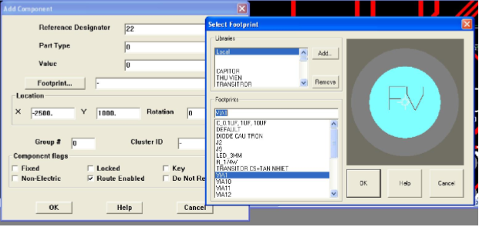

Hình 2.22: Cửa sổ Select Footprint

Tiếp tục như trên ta Add thêm 1 Via nữa, Via là nơi mà ta sẽ hàn Jumper sau này. Kế đó cùng ta tạo các đường tiền nối giữa Via và mạch cần thiết: Click vào Connection tools. Click phải chuột chọn Add và nối các đường tiền nối tiếp theo.

Sau cùng ta vẽ các đường mạch cho các đường liền nối bằng Add/Edit Route Mode và chúng ta đã hoàn thành 1 Jumper.

* Vẽ bằng tay:

Chọn Edit Segment Mode. Kích vào dây muốn vẽ, lúc đó dây sẽ gắn với con trỏ, rê chuột để tạo đường mạch, kích trái chuột để cố định đường mạch. Để đổi hướng đường đi của mạch: kích vào cuối đoạn dây, sau đó đổi theo hướng mà bạn muốn vẽ. Sau khi vẽ xong, nhấn ESC để kết thúc.

Nhấp F5 để refresh bản mạch.

### 2.3.5. Mạch layout hoàn chỉnh

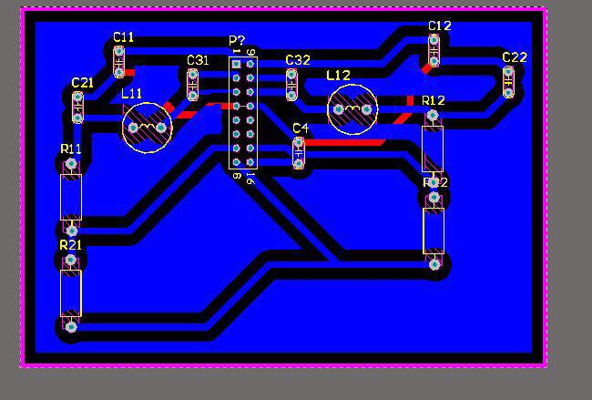

Hình 2.23: Mạch in hoàn chỉnh

# Chương 3. Nhận xét

### 3.1. Ưu điểm

* Tham gia đầy đủ và đúng giờ các buổi thực tập.
* Nghiêm túc, chấp hành tốt những quy định, nội quy của công ty, không gây ảnh hưởng đến hoạt động của công ty..
* Chăm chỉ hoàn thành công việc được giao.
* Hòa đồng, thân thiện với các bạn cùng thực tập.
* Được tham quan xưởng sản xuất những sản phẩm công nghệ của công ty.

### 3.2. Nhược điểm

* Chưa được tham gia vào dự án thực tế.
* Kiến thức chuyên ngành vẫn còn hạn chế dẫn đến kết quả công việc chưa được tốt như mong đợi.
* Còn thiếu tự tin trong môi trường làm việc mới.
* Khả năng tiếng Anh còn kém nên không đọc hiểu được nhiều từ tài liệu.

# Kết Luận

Thời gian thực tập là khá ngắn, chỉ khoảng 1 tháng, còn rất nhiều thứ mà em chưa làm được trong đợt thực tập, nhưng em rất hài lòng về đợt thực tập này. Em đã được quan sát, học hỏi những công việc thực tế tại công ty, những trải nghiệm chắc chắn sẽ rất bổ ích đối với công việc sau này của bản thân em. Em đã biết thêm nhiều về những quy định, kỷ luật khi làm việc, những quy định về bảo mật và an toàn thông tin của một doanh nghiệp. Em biết thêm về quy trình thực hiện dự án, được kiểm chứng những kiến thức lý thuyết đã được học tại trường, đồng thời học hỏi cách làm việc chuyên nghiệp của một công ty lớn, biết nhiều kiến thức mới trong lĩnh vực trình thiết kế phần cứng.

Sau đợt thực tập này, em nhận ra được những ưu điểm, nhược điểm của bản thân còn thiếu sót để từ đó tự hoàn thiện bản thân mình hơn. Chính những kiến thức và kinh nghiệm này sẽ giúp em học tập tốt hơn và xa hơn nữa giúp đỡ em công việc trong tương lai. Em xin chân thành cảm ơn các thầy cô trong viện Điện tử - Viễn thông, các thầy cô trong Ban lãnh đạo viện. Đồng thời em xin chân thành cám ơn anh Nguyễn Mạnh Dương đã giúp đỡ em trong đợt thực tập tại công ty cũng như Ban lãnh đạo VNPT Tech đã tạo cho chúng em cơ hội và hoàn thành tốt đợt thực tập này.